Documentatia Proiectului

**Studenti:** Iacob Adrian, Pantea Calin, Tusinean Andrei

**Cadru didactic indrumator :** Luminita Marghescu

**Materie :** Inginerie Software din cadrul U.T.C.N.

# Descrierea proiectului

Proiectul creat este o reprezentare a unui site web pentru un service auto. Prin intermediul acestuia un client sau mecanic isi poate face un cont , clientul v-a putea inscrie o masina in lista de asteptare . Mecanicul v-a putea sa vizioneze si sa selecteze o masina , piese si sa repare masina aleasa .

# 1.1 Limbaj folosit

Limbajele folosite pentru realizarea proiectului sunt PHP , HTML si SQL .

# 1.2 Tehnologii folosite

Tehnologiile folosite pentru realizarea proiectului sunt : XAMPP Control Panel care are rolul de host al site-ului si Notepad++ pentru scrierea de cod si editarea de fisiere .

S-au implementat urmatoarele design pattern-uri: singleton (pentru conectarea unica la baza de date) si Observer (pentru actualizarea automata a informatiilor in tabele in cazul modificarii datelor, evitandu-se astfel inconsistenta datelor).

1. Descrierea miniproiectului

Pentru miniproiect am avut de implementat functionalitatea de autentificare si cea de creare cont nou in cazul in care utilizatorul nu era inregistrat in baza de date a atelierului nostru.

In pagina principala, exista 2 campuri in care utilizatorul isi introduce numele contului si parola, apasa pe butonul de login si este redirectionat automat pe pagina corespunzatoare tipului sau de cont: admin, mecanic, client. In cazul in care se doreste crearea de cont nou, se apasa pe “If you dont have an account , sign in " si utilizatorul nou va fi redirectionat spre pagina de creare de conturi.

# Cerinte functionale

Initial sistemul te duce pe pagina de logare, acolo daca introduci o pereche de username si parola valida, te va directiona pe pagina corespunzatoare fiecarui tip de user. In caz contrar se trimite un mesaj de eroare “Invalid password or username, Try again...”. De asemenea, poti sa iti faci un cont apasand pe hiperlinkul de mai sus, care te directioneaza pe pagina de creeare de cont. Dupa logare, clientul poate sa adauge o masina introducand numarul de inmatriculare si marca acesteia, respectiv sa vada in ce stadiu sunt masinile deja introduse. Mecanicul poate sa comande piese introducand id-ul si cantitatea, respectiv sa repare masini introducand, numarul de inmatriculare si marca. Adminul poate accepta cererea de creare a unui cont facuta de un utilizator, cu conditia sa ii introduca id-ul cereri. Acesta poate vedea lista de utilizatori si sa factureze o masina. Pentru facturare, daca se introduce o masina care nu exista sau care nu este inca reparata apare un mesaj de eroare, in caz contrar factura este facuta si salvata in tabel.

Realizarea paginilor de autentificare,creare de conturi noi si a paginilor corespunzatoare actiunilor celor 3 tipuri de utilizatori: mecanic, admin si client.

Pagina de autentificare: conectarea la cont existent sau redirectionarea catre pagina de creare cont nou;

Pagina de creare a noilor conturi: creare contului nou cu nume, parola si tip utilizator.

Pagina de admin: validare conturi, afisare conturi in asteptare, afisarea conturilor existente, stergere cont, comanda piesa, facturare;

Pagina de client: adaugare masina in service;

Pagina de mecanic: afisarea tuturor masinilor, afisarea partilor,reparare masini,selectare piesa necesara repararii;

# Arhitectura conceptuala a sistemului

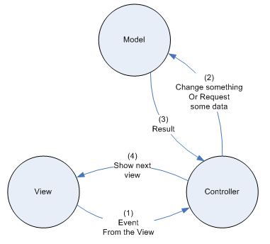

# Diagrame

* + - Use-case diagram

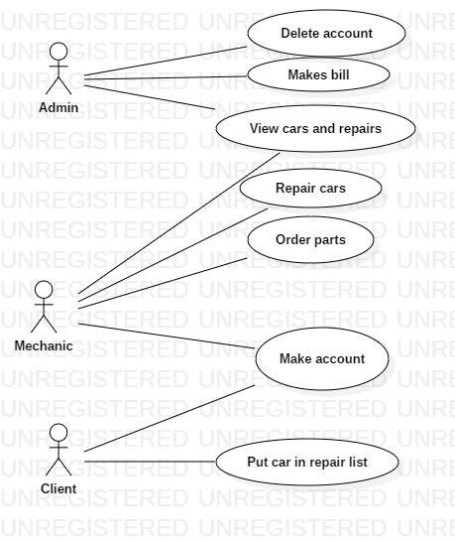

* + - Sequence Diagram pentru mecanic, admin si client :

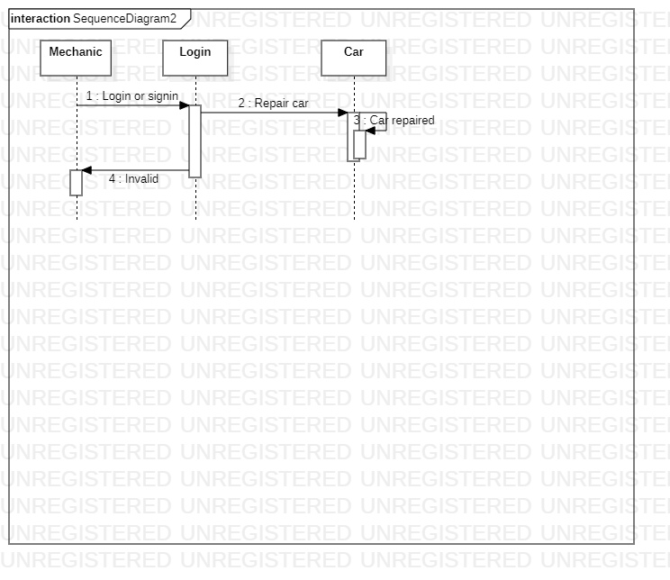

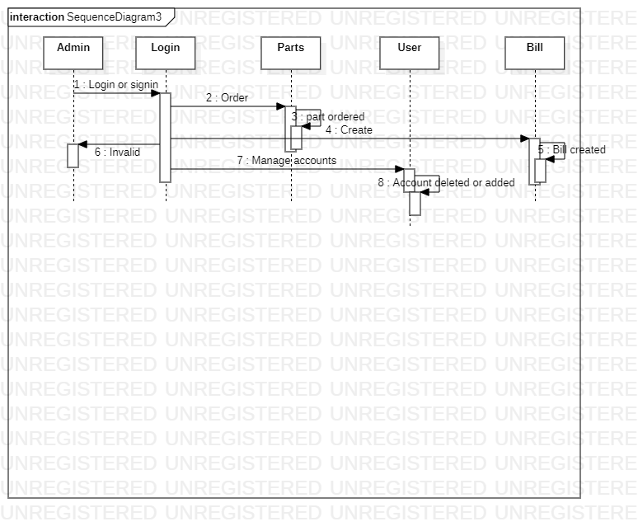

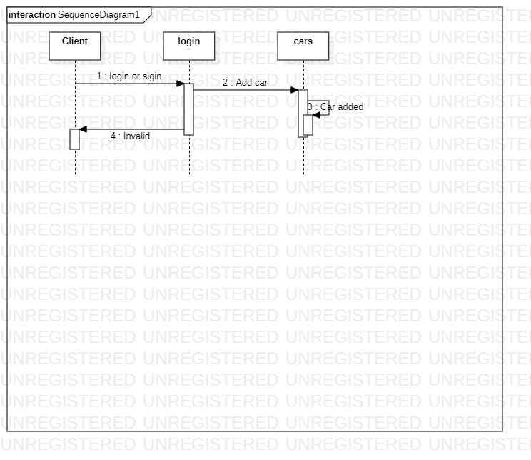

* + - Activity diagram

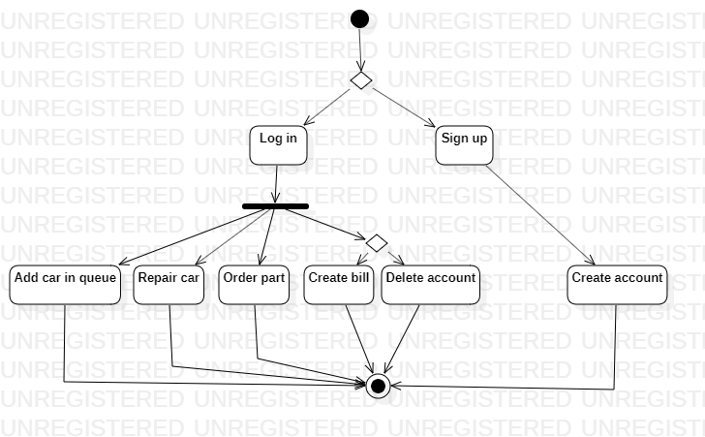

* + - State diagram

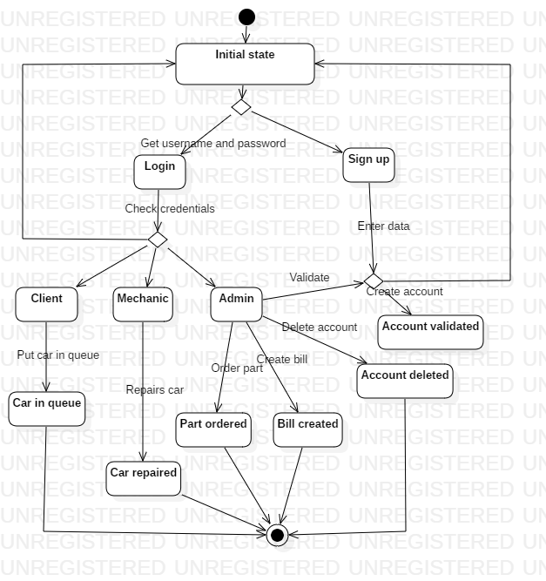

1. Schema bazei de date

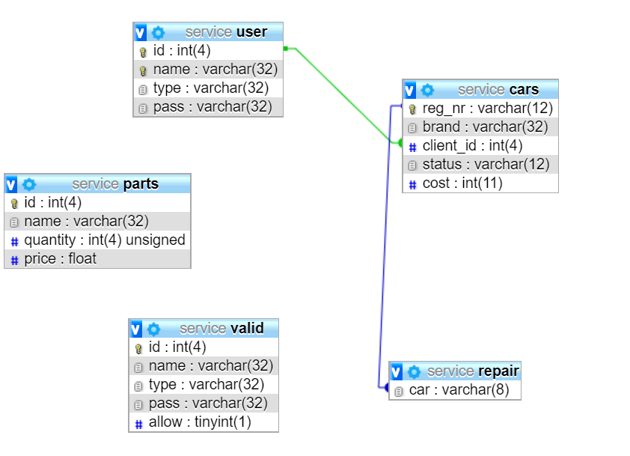

# Instructiuni de utilizare

Pasii de urmat pentru utilizarea site-ului :

1. Logare (pas care il vor face toate cele 3 tipuri de utilizatori : client, mecanic si admin) : introducere username si password si apasare de buton login .
2. In caz in care utilizatorul nu are cont isi va crea unul apasand pe linkul corespunzator care il va duce la pagina de sign in . Aici utilizatorul alege un username , password si tipul de cont dorit dupa care apasa butonul de Sign in. Dupa realizarea acestui pas se va astepta pentru ca admin – ul sa valideze contul nou .
3. Utilizatorul logat este de tipul :

3.1) Client : actiuniile disponibile pentru un client sunt :

* Adaugarea unei masini la lista de asteptare pentru reaparat
* Vizualizarea tuturor masiniilor din lista (placuta de inregistrare , firma , id client , status masina si cost de reparare)

3.2) Mecanic :

* Are optiunea de a vizualiza lista de masini si de piese .
* Mai poate sa repare o masina care e selectata cu nr de inregistrare si firma .
* Poate si sa selecteze o piesa de cumparat folosind un ID si o cantitate .

3.3) Admin : este unul singur .

* Poate sa vizualizeze lista de conturi care sunt in asteptare de creat .
* Sa valideze cate unul la alegere folosind id – ul specific .
* Sa vada o lista cu toate conturile active .
* Sa stearga un cont al unui client sau mecanic folosind id – ul .
* Sa creeze o factura pentru o masina .
* Si sa vizualizeze lista cu facturile create .